Drogi uczniu. Ostatnio mówiliśmy o usługach. Wykazywaliśmy wpływ rozwoju usług na rozwój gospodarczy. Dyskutowaliśmy nad istotą oddziaływania poszczególnych środków transportu.
Dziś popatrzymy sobie na bogatą Północ i Biedne Południe. Zobaczymy jak wielkie korpo oddziaływają na naszą kulturę, styl życia, nasze wybory i nasz rozwój gospodarczy.
- Etap 1. Z czego wynikają dysproporcje
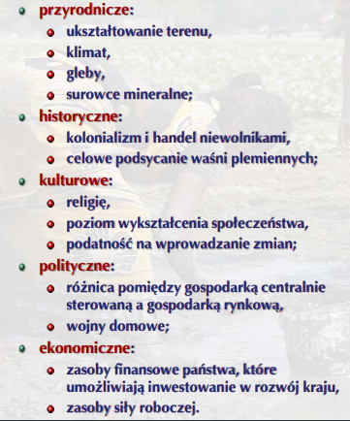
Etap 2. Ja porównujemy ze sobą państwa – str 166
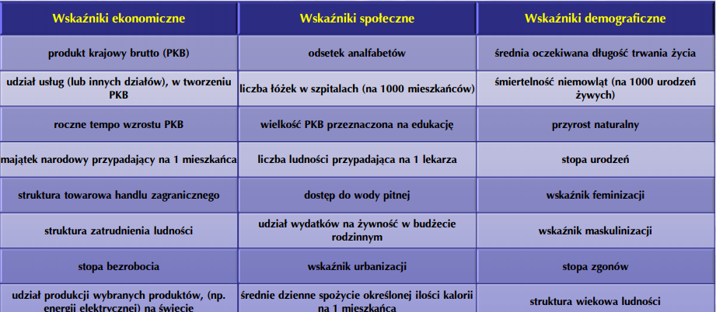
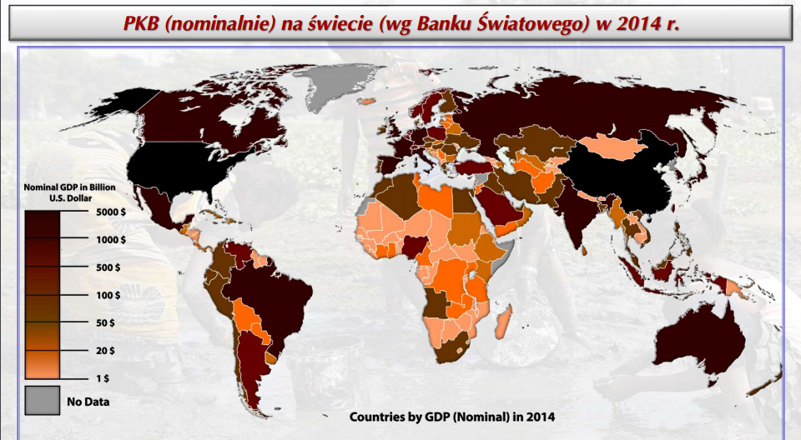
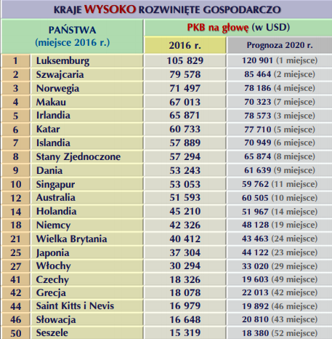

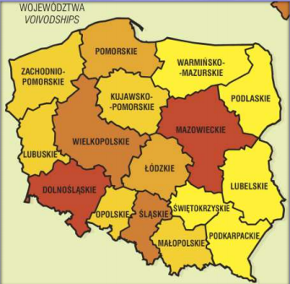
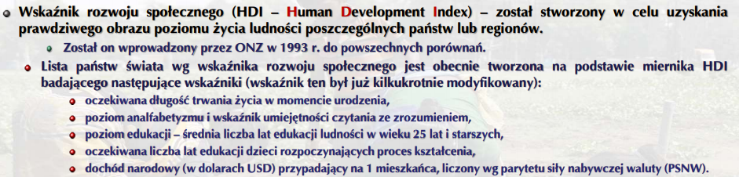
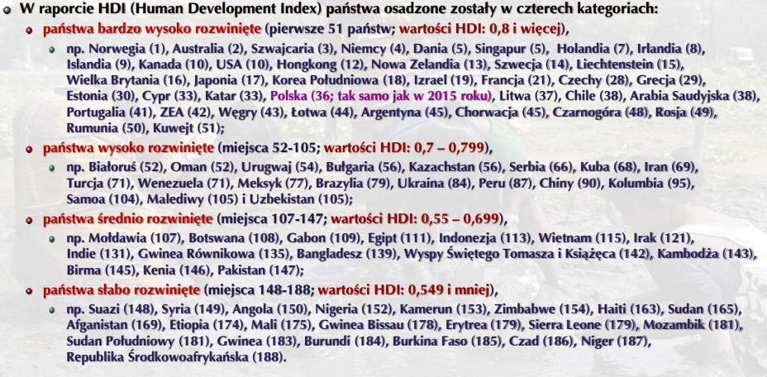

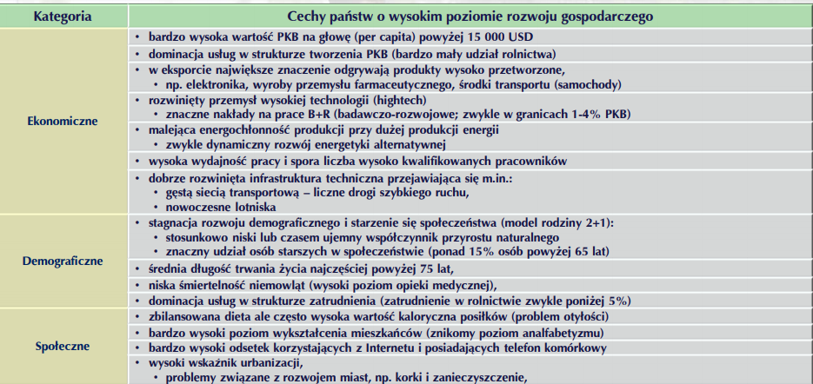

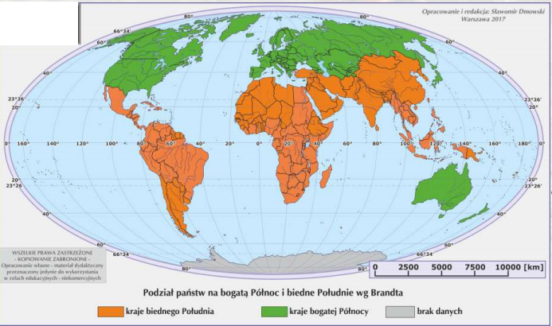


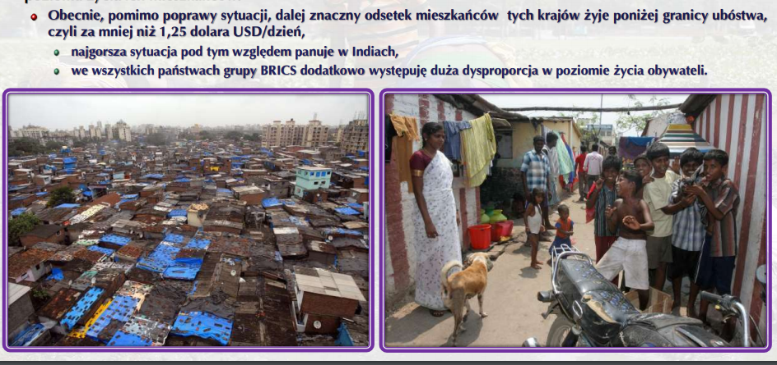
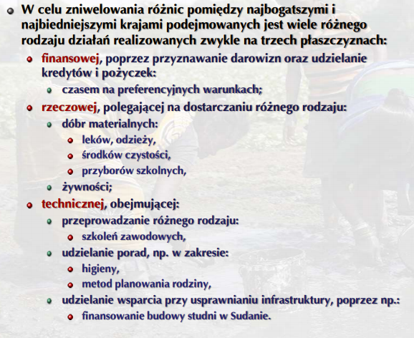


Etap 3. Zobaczmy jak dysproporcje wpływaja na wyżywienie – str 173
Etap 4. Co to jest globalizacja i jakie ma skutki str 176-179
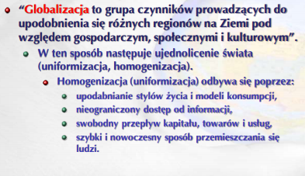
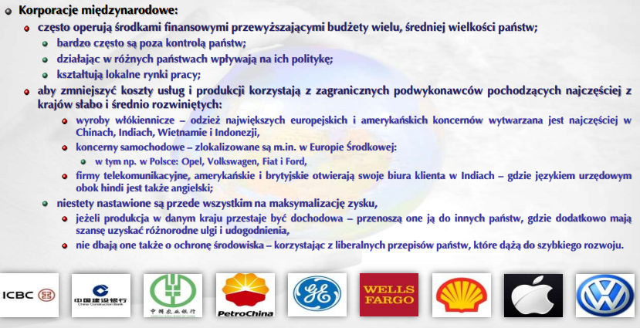
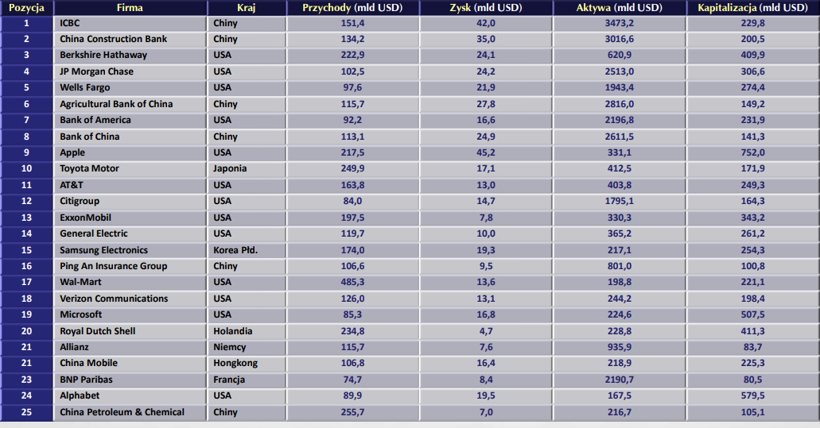
Etap 5. Jacy my jesteśmy jako Polacy – antyglobaliści czy otwarci na swiat ??
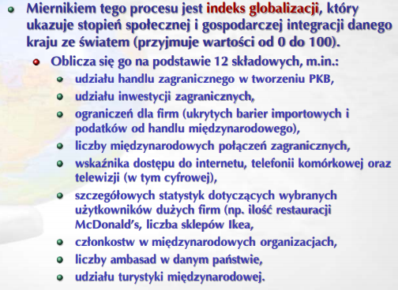
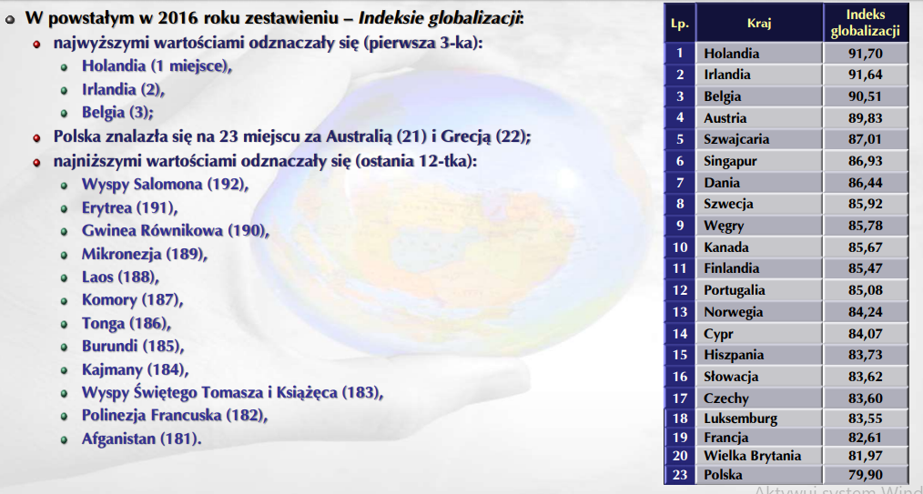
Etap 6. Podaj po trzy skutki pozytywne i negatywne globalizacji w sferze politycznej społecznej i ekonomicznej

Drogi uczniu Szkoły branżowej wykonaj ćwiczenia w Kartach pracy z tematów :Komunikacja, Dysproporcje w rozwoju ekonomicznym państw, Wyżywienie na świcie, Globalizacja przyczyny i skutki.
W następnym tygodniu poproszę kilka osób o odesłanie scanu zadań. !!!!!

